|  |
| --- |
| Especificación Técnica  Transferencias  MexicoTransfersShippingresPalletStoresSubsciber |
|  |
|  |
|  |
|  |
|  |
|  |

|  |  |  |  |
| --- | --- | --- | --- |
| **Proyecto** | Transferencias | **Fecha de Creación** | 20/10/2014 |
| **Tipo de Documento** | Especificación Técnica | **Fecha de Modificación** | N/D |
| **Autor** | Carlos Duarte | **Fecha de Aprobación** | N/D |
| **Asignación** |  | **Versión** | 1.0 |

CONTENIDO

Tabla de contenido

1. Historial de Cambios 3

2. Introducción 3

2.1. Propósito 3

2.2. Alcance 3

2.3. Definiciones, Acrónimos y Abreviaciones 3

2.4. Referencias 4

2.5. Descripción General 4

3. Modelo de Diseño 4

3.1. Situacion Actual 4

3.1.1 Descripción 4

3.1.2 Procesos Involucrados 5

3.1.3 Diagrama de Arquitectura 5

3.2. Solucion Propuesta 7

3.2.1 Descripción 7

3.2.2 Diagrama de Arquitectura 7

7

4. Especificaciones de Mapeo 7

4.1. Semántica de Mapeo 7

4.2. Transformaciones de Mapeo 7

6. Especificaciones de Procesos 8

6.1. Reglas y Funciones de Negocio 8

*6.1.1 Reglas de Negocio* 8

6.2 Proceso de Negocio Propuesto (Caso de Uso) 8

6.3. Diseño de Proceso 9

*6.3.1. Definicion de objetos de entrada* 10

*6.3.2. Definicion de objetos de salida* 10

*6.3.3. Mapeo de datos* 10

6.4. Especificacion Detallada del Proceso BW 10

6.4.1 Descripcion General 10

*6.4.2* *Estructura de Carpetas en TIBCO* 11

MexicoTransfersShippingresPalletStoresSubscriber 11

*6.4.3* *Estructura de las Variables en TIBCO* 12

6.4.4 Procesos TIBCO 13

7. Restricciones y Limitaciones 16

8. Condiciones de Pruebas 16

# 1. Historial de Cambios

|  |  |  |  |
| --- | --- | --- | --- |
| ***Historia del documento*** | | | |
| ***Versión*** | ***Fecha*** | ***Descripción*** | ***Autor*** |
| 1.0 | 20/10/2014 | Creación | Carlos Duarte |
|  |  |  |  |

# 2. Introducción

## 2.1. Propósito

Este documento presenta un detallado modelo de solución para TIBCO del proceso de sincronización de datos hacia las tablas las tablas de cada una de las tiendas. la cual proveerá de los datos requeridos para el funcionamiento de las aplicaciones de HEB México.

Se incluyen las especificaciones detalladas de los componentes TIBCO, así como las especificaciones de mapeo de datos comunes entre los procesos.

La intención primordial del presente documento es la de servir como guía para el desarrollo de los componentes TIBCO durante la sincronización de la información del EMS con las tablas de cada una de las tiendas.

## 2.2. Alcance

Definir las bases para el desarrollo de los componentes TIBCO para integrar la información del EMS con las tablas de de cada una de las tiendas.

## 2.3. Definiciones, Acrónimos y Abreviaciones

|  |  |
| --- | --- |
| ***Acrónimo o Término*** | ***Descripción*** |
| DB | Base de Datos |
| TIBCO | The Information Bus Company |
| JMS | Java Message Service |
| EMS | Enterprise Message Service (implementación de JMS de TIBCO) |
| BW | (TIBCO) Business Works |
| PMM | Portfolio Merchandise Management |

## 2.4. Referencias

N/A.

## 2.5. Descripción General

Las primeras secciones del documento, muestran el modelo arquitectónico a seguir para la sincronización de la información del EMS con las tablas de cada una de las tiendas.

Posteriormente se muestra el diseño, modelo y configuración de los componentes, así como una breve descripción de los repositorios de datos; tanto de destino como de origen.

# 3. Modelo de Diseño

## 3.1. Situacion Actual

## 3.1.1 Descripción

El proceso de la integración **MexicoTransfersShippingresPalletStroresSubscriber** se divide en 3 procesos iniciales, en los cuales se inserta información a las tablas de las tiendas y al Servidor SRD201001 mediante el EMS de TIBCO.

El primer proceso inicial es **ValidaPallet_MessageWrapper_Subscriber_tienda** este se encarga de recibir información del EMS de TIBCO mediante la Queue HEB.COMMON.SHIPPINGRESPALLET.STORE.QUEUE el cual selecciona por medio del CorrelectionID a que tienda estará insertando el Pallet correspondiente, la entrega se realiza en paralelo para todas las tiendas.

Otro proceso inicial es **DASUR_DSURT_Store_MessageWrapper_Subscriber** este proceso se encarga de recibir información del EMS de TIBCO mediante la Queue HEB.COMMON.DASURDSURT.STORE.QUEUE una vez que se tenga el mensaje seleccionado por tienda se insertan los registros en tablas **DSURT y DASUR** de las tiendas, si el registro ya esixte marca llave duplicada y se excluye del proceso y no se inserta, después de esto se valida que la tarima ya exista en la tienda y se realice el update para asignarle la transferencia correspondiente, en caso de que la tarima no exista se envía a una Queue de reporceso **HEB.COMMON.DASURDSURT.REPROCESSING.QUEUE**

El ultimo proceso es **Recieve_Store_DASUR_DSURT_Reprocessing** este proceso como su nombre lo dice reprocesamos los mensajes que se enviaron cuando una transferencian no encuentra la tarima correspondiente, se ejecuta cada 10 min el cual va marcando cada mensaje con un numero de reprocesos al llegar al tercer reproceso se descarta por medio del Error Handler el cual envía un correo a Operador para asi contactar a las Guardias involucradas y solucionar este indicente.

## 3.1.2 Procesos Involucrados

MexicoTransfersShippingresPalletStroresSubscriber

## 3.1.3 Diagrama de Arquitectura

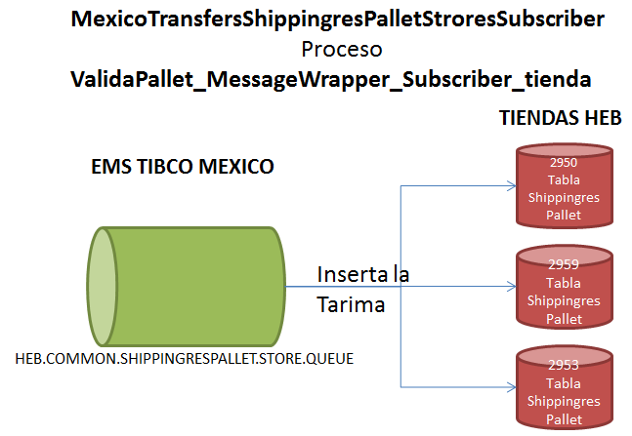

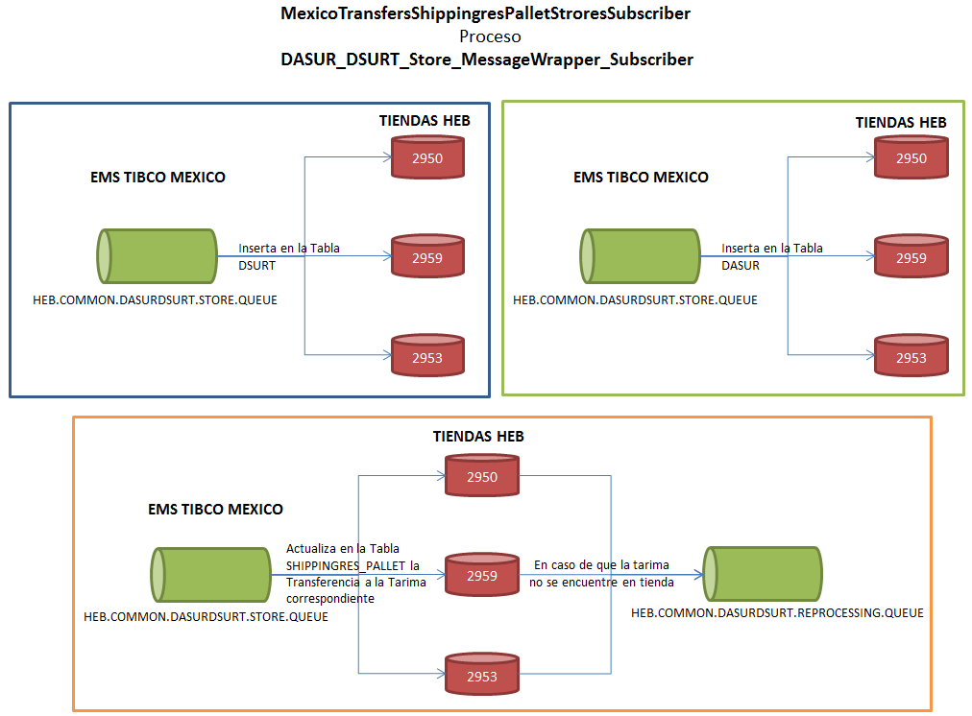

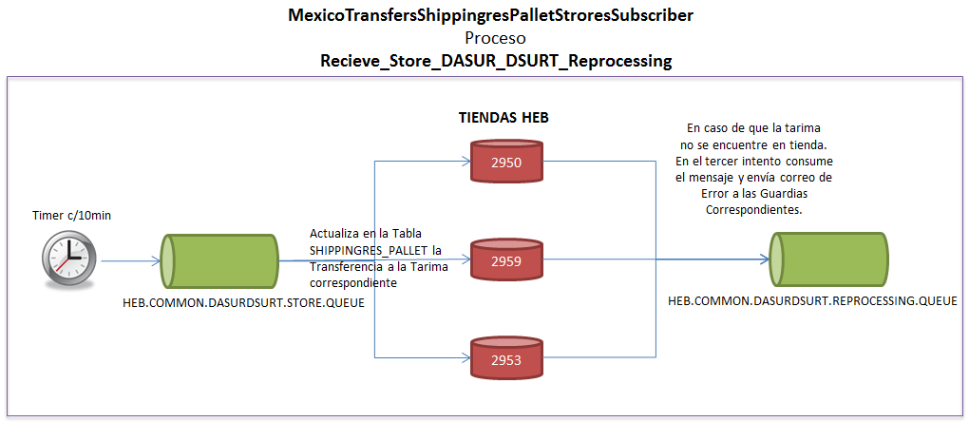

1.- El proceso a nivel funcional comenza desde el EMS de TIBCO en el cual recibimos mensajes mediante Queues los cuales se procesan y se incertan a todas las tiendas en paralelo, insertamos información de DASUR, DSURT, ShippingresPallet, Transferencias.

2.- El proceso de transferencias se insertan directamente en tienda simpre y cuando exista la tarima en tienda, en caso de no ser asi se envía a una Queue de reproceso.

3.- El proceso de Reproceso se ejecura cada 10 min asi marcando cada pensaje con intentos, al llegar al Tercer intento se descarta el mensaje enviando un correo para que se atenda este incidente.

## 3.2. Solucion Propuesta

## 3.2.1 Descripción

La configuración y tratamiento de cada mensaje por sucursal sea gestionado por la misma integración, el MSCorrelationID tendrá la tarea de identificar el mensaje por cada tienda y aplicar las reglas de mapeo según corresponda.

Se realiza la simplificación de 50 Jobs en cada tienda los cuales son sustituidos por el servicio de TIBCO para asi tener un mejor funcionamiento y reducción del tiempo de entrega de la transferencias para cada tarima en tienda.

## 3.2.2 Diagrama de Arquitectura

## 

## 4. Especificaciones de Mapeo

## 4.1. Semántica de Mapeo

|  |  |  |  |
| --- | --- | --- | --- |
| ***Formato del Mensaje Origen*** | ***Formato del Mensaje Destino*** | ***Evento/***  ***Tipo de Mensaje*** | ***Mapeo Especial de Datos o Requerimientos de Procesamiento*** |
| Elemento de datos EMS | Esquema XML del Registro | EMS | Hacer referencia al documento Excel anexo en la siguiente sección |

## 4.2. Transformaciones de Mapeo

N/A

# 6. Especificaciones de Procesos

## 6.1. Reglas y Funciones de Negocio

A continuación, la descripción de las reglas de negocio que debe considerar para el funcionamiento solicitado del proyecto:

### *6.1.1 Reglas de Negocio*

|  |  |  |
| --- | --- | --- |
| ***ID*** | ***Descripción*** | ***Tipo*** |
| BR1 | Consumir todos los mensajes del servidor de mensajería EMS | Nuevo |
| BR2 | Realizar las operaciones correspondientes (Insert/Update) en las tablas de tienda | Nuevo |
| BR3 | Manejador de Errores por medio del Error Handler | Nuevo |
| BR4 | Enviar mensaje al EMS de TIBCO a la queue de reproceso cuando llegue la transferencia y no encuentre la tarima en tienda. | Nuevo |

## 6.2 Proceso de Negocio Propuesto (Caso de Uso)

|  |  |
| --- | --- |
| ***Caso de Uso*** | Insertar información en las tablas de Tiendas |
| ***Objetivo*** | Recibir el mensaje con la información necesaria e insertar la información en tablas de tiendas |
| ***Actores*** | * EMS * Base de datos de Tiendas |
| ***Precondiciones*** | * La infromacion se consume de la Queue |
| ***Flujo Principal*** | 1.- Consumir el mensaje desde el EMS condicionado por medio del CorrelationID que es por tienda.  2.- Insertamos en las tablas de tienda que son Shippingres_Pallet, DASUR, DSURT |
| ***Flujos Alternos*** | * Si ya existe el DASUR y DSURT se marca como llave duplicada y no se inserta |
| ***Pos condiciones*** | * El mensajer se recibió correctamente para su procesamiento. |
| ***Comentarios*** | * Se implemnta el Error Handler para el manejo de errores y suspensiones. |

|  |  |
| --- | --- |
| ***Caso de Uso*** | Actualizar información en tablas de las Tiendas |
| ***Objetivo*** | Recibir el mensaje con la información necesaria y actualizar la información en tablas de tiendas |
| ***Actores*** | * EMS * Base de datos de Tiendas |
| ***Precondiciones*** | * La infromacion se consume de la Queue |
| ***Flujo Principal*** | 1.- Consumir el mensaje desde el EMS condicionado por medio del CorrelationID que es por tienda.  2.- Actualizamos en la tabla de tienda que es Shippingres_Pallet |
| ***Flujos Alternos*** | * En el caso 2 se actualizara siempre y cuando exista el Pallet de la transferencia. * Si no se presenta el caso anterior se envía el mensaje a una Queue de Reproceso |
| ***Pos condiciones*** | * El mensajer se recibió correctamente para su procesamiento. |
| ***Comentarios*** | * Se implemnta el Error Handler para el manejo de errores y suspensiones. |

|  |  |
| --- | --- |
| ***Caso de Uso*** | Actualizar información en las Tiendas por medio del Reproceso |
| ***Objetivo*** | Recibir el mensaje con la información necesaria y actualiza la información en tablas de tiendas |
| ***Actores*** | * EMS * Base de datos de Tiendas |
| ***Precondiciones*** | * La infromacion se consume de la Queue |
| ***Flujo Principal*** | 1.- Este proceso se ejecuta cada 10 minutos y valida el mensaje desde el EMS condicionado por medio del CorrelationID que es por tienda.  2.- Se valida que ya exista el Pallet en tienda para poder realizar la actualización de datos en tablas de tienda que es Shippingres_Pallet |
| ***Flujos Alternos*** | * Si el caso 2 no se cumple se regresa el mensaje a la queue de reproceso marcándose ese mensaje con 1, al momento de llegar a 3 se consume el mensaje y se envía un correo por medio del error handler a el operador y a las guardias correspondientes. |
| ***Pos condiciones*** | * El mensajer se recibió correctamente para su procesamiento. |
| ***Comentarios*** | * Se implemnta el Error Handler para el manejo de errores y suspensiones. |

## 6.3. Diseño de Proceso

La siguiente tabla muestra las especificaciones de alto nivel de los procesos TIBCO:

|  |  |  |  |
| --- | --- | --- | --- |
| ***Nombre del Proceso*** | ***Entrada*** | ***Salida*** | ***Modo de Invocación*** |
| MexicoTransfersShippingresPalletStoresSubscriber | | | |
| DASUR_DSURT_Store_MessageWrapper_Subscriber | AE Schema | XML Schema | Se activa cuando llega un mensaje al queue |
| Recieve_Store_DASUR_DSURT_Main | Query tabla | Mensaje JMS | Se inserta a tablas de tienda DSURT, DASUR y Shippingres_Pallet |
| Recieve_Store_DASUR_DSURT_Reprocessing | Query tabla | Mensaje JMS | Cada 10 minutor revisa la queue para asi poder actualizar en tablas de tienda Shippingres_Pallet siempre y cuando no exista la tarima en tienda. |
| ValidaPallet_MessageWrapper_Subscriber_tienda | AE Schema | XML Schema | Se activa cuando llega un mensaje al queue |
| Recieve_ValidaPallet_Main | Query Tabla | Mensaje JMS | Se inserta en la tabla de la tienda Shippingres_Pallet |

### *6.3.1. D**efinicion de objetos de entrada*

N/A

### *6.3.2. Definicion de objetos de salida*

N/A

### *6.3.3. Mapeo de datos*

N/A

## 6.4. Especificacion Detallada del Proceso BW

### 6.4.1 Descripcion General

Los componentes de alto nivel de los procesos están definidos de la siguiente manera:

* Servicios de Mensajería (EMS)
* Servicios TIBCO
* Estructura de Carpetas TIBCO
* Procesos TIBCO

**Configuracion de procesos**

**MexicoTransfersShippingresPalletStoresSubscriber**

|  |  |
| --- | --- |
| ***Detalles del Proyecto*** | |
| **Nombre de la Integración** | Transferencias |
| **Nombre del Proyecto** | MexicoTransfrsShippingresPalletStoresSubscirber |
| **Esquema de Información** | DASUR_DSURT_INFORMATION, SHIPPINGRESPALLET_INFORMATION |
| **Esquema para Mensajes SOAP** | DASUR_DSURT_INFORMATION_SOAP, SHIPPINGRESPALLET_INFORMATION_SOAP |
| **Directorio para Procesos** | Processes |
| **Directorio para Procesos de Arranque** | Starter Process |
| **Directorio para Procesos Principales** | Main Process |
| **Directorio para Adaptadores** | Sub Process |
| **Archivos EAR (Entregables)** | MexicoTransfersShippingresPalletStoresSubscriber |

|  |  |
| --- | --- |
| ***Paquete*** | ***MexicoTransfersShippingresPalletStoresSubscriber*** |
| **Nombre del Proceso Iniciador** | DASUR_DSURT_Store_MessageWrapper_Subscriber |
| **Nombre del Proceso Principal** | Recieve_Store_DASUR_DSURT_Main |
| **Cola de Entrada a Staging** | HEB.COMMON.DASURDSURT.STORE.QUEUE |
| **Variable De la Cola de Entrada** | MEX_DASUR_DSURT_TIENDA_QUEUE |
| **Nombre de Sub Procesos** | N/A |
| **Modo de Entrega** | PERSISTENT |
| **Tablas Destino** | SHIPPINGRES_PALLET, DSURT y DASUR |
| **Nombre de Sub Procesos** | N/A |
| **Modo de Entrega** | PERSISTENT |

|  |  |
| --- | --- |
| ***Paquete*** | ***MexicoTransfersShippingresPalletStoresSubscriber*** |
| **Nombre del Proceso Iniciador** | Recieve_Store_DASUR_DSURT_Reprocessing |
| **Nombre del Proceso Principal** | N/A |
| **Cola de Entrada a Staging** | HEB.COMMON.DASURDSURT.REPROCESSING.QUEUE |
| **Variable De la Cola de Entrada** | MEX_REPROCESSING_QUEUE |
| **Nombre de Sub Procesos** | N/A |
| **Modo de Entrega** | PERSISTENT |
| **Tablas Destino** | SHIPPINGRES_PALLET |
| **Nombre de Sub Procesos** | N/A |
| **Modo de Entrega** | PERSISTENT |

|  |  |
| --- | --- |
| ***Paquete*** | ***MexicoTransfersShippingresPalletStoresSubscriber*** |
| **Nombre del Proceso Iniciador** | ValidaPallet_MessageWrapper_Subscriber_tienda |
| **Nombre del Proceso Principal** | Recieve_ValidaPallet_Main |
| **Cola de Entrada a Staging** | HEB.COMMON.SHIPPINGRESPALLET.STORE.QUEUE |
| **Variable De la Cola de Entrada** | MEX_SHIPPINGRESPALLET_TIENDA_QUEUE |
| **Nombre de Sub Procesos** | N/A |
| **Modo de Entrega** | PERSISTENT |
| **Tablas Destino** | SHIPPINGRES_PALLET |
| **Nombre de Sub Procesos** | N/A |
| **Modo de Entrega** | PERSISTENT |

### *Estructura de Carpetas en TIBCO*

### MexicoTransfersShippingresPalletStoresSubscriber

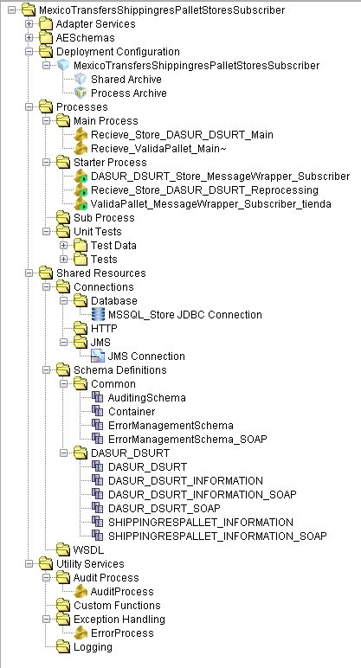

### *Estructura de las Variables en TIBCO*

**MexicoTransfersShippingresPalletStoresSubscriber**

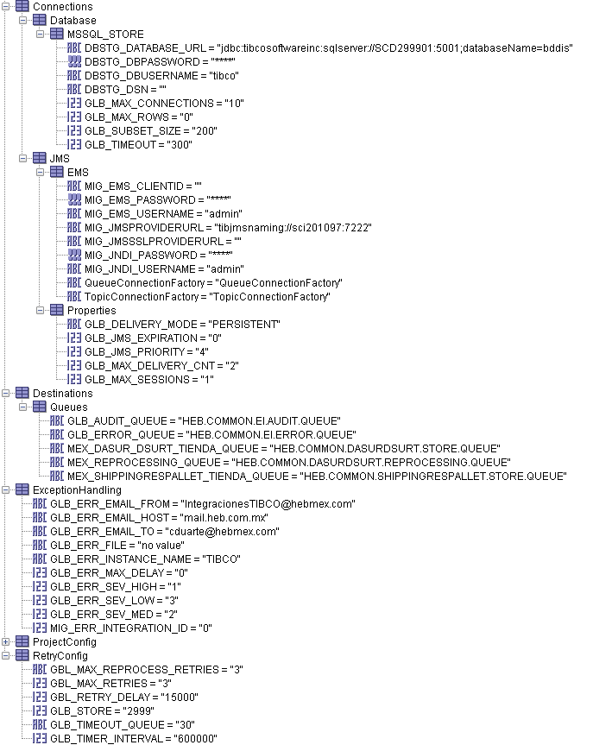

### Procesos TIBCO

**DASUR_DSURT_Store_MessageWrapper_Subscriber**

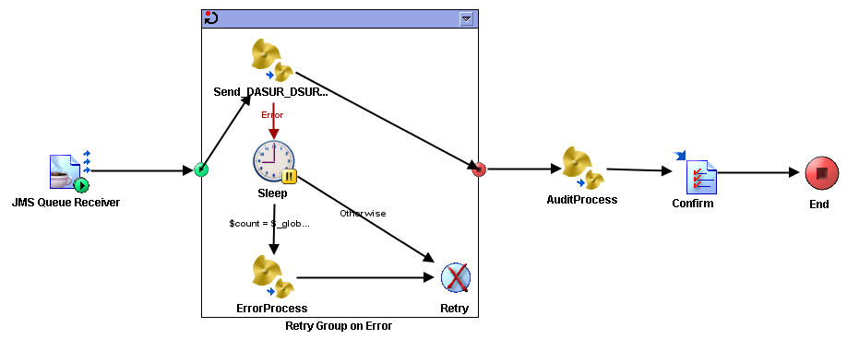

Proceso Principal

**Recieve_Store_DASUR_DSURT_Main**

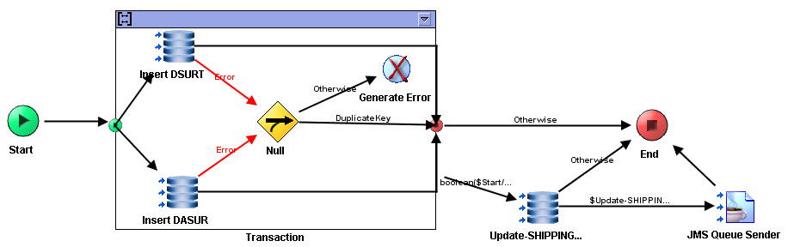

Proceso Main, Inserta y Actualiza tablas

**ValidaPallet_MessageWrapper_Subscriber_tienda**

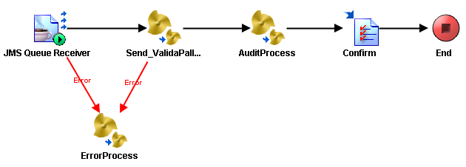

Proceso Principal

**Recieve_ValidaPallet_Main**

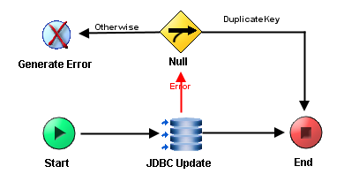

Proceso Main, Inserta información en Shippingres_Pallet

**Recieve_Store_DASUR_DSURT_Reprocessing**

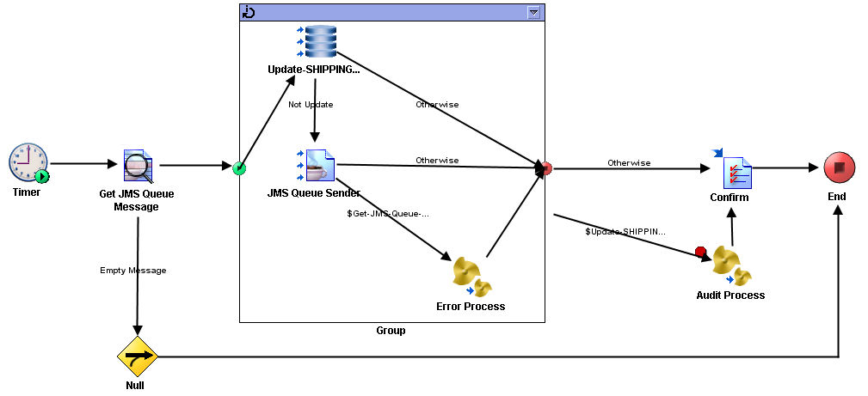

Proceso Principal, Se reproceso información de transferencias quen o encuentran su tarima

# 7. Restricciones y Limitaciones

N/A.

# 8. Condiciones de Pruebas

Para verificar que el comportamiento del producto es el correcto de acuerdo a las especificaciones técnicas y funcionales, los siguientes puntos deben ser probados y documentados con sus respectivas referencias:

1. Pruebas funcionales
   1. Requerimientos funcionales
   2. Reglas de Negocio
2. Pruebas técnicas
   1. Formato de documentos de salida
   2. Mapeo de datos y Reglas de Transformación
3. Pruebas de manejo de errores
   1. Prueba de cada caso de error especificado
   2. Pruebas de robustez. Recuperación en caso de errores parciales.
4. Pruebas con amplio volumen de datos
   1. Pruebas de la interface con diferentes volúmenes de información incluso superiores a los esperados en condiciones cotidianas.

|  |  |  |
| --- | --- | --- |
| ***Escenario*** | ***Pre-requisitos*** | ***Comentarios*** |
|  |  |  |